Instrukcja do pobrania środowiska Scratch

Scratch to bardzo przyjazne dla dzieci środowisko do programowania. Programowanie odbywa się nie poprzez pisanie kodu, a poprzez układanie gotowych bloczków na których zapisane są instrukcje, które będzie wykonywać dana postać. Do korzystania z tego środowiska nie jest potrzebne logowanie (jest możliwe, ale nie jest konieczne). Z edytora możemy korzystać poprzez przeglądarkę internetową, niestety potrzebny jest wtedy dostęp do internetu. Natomiast po pobraniu korzystamy z tak zwanego edytora offline. Poniżej pokażę krok po kroku jak pobrać środowisko Scratch.
Aby pobrać ten program należy wpisać w przeglądarkę podany link : https://scratch.mit.edu/download
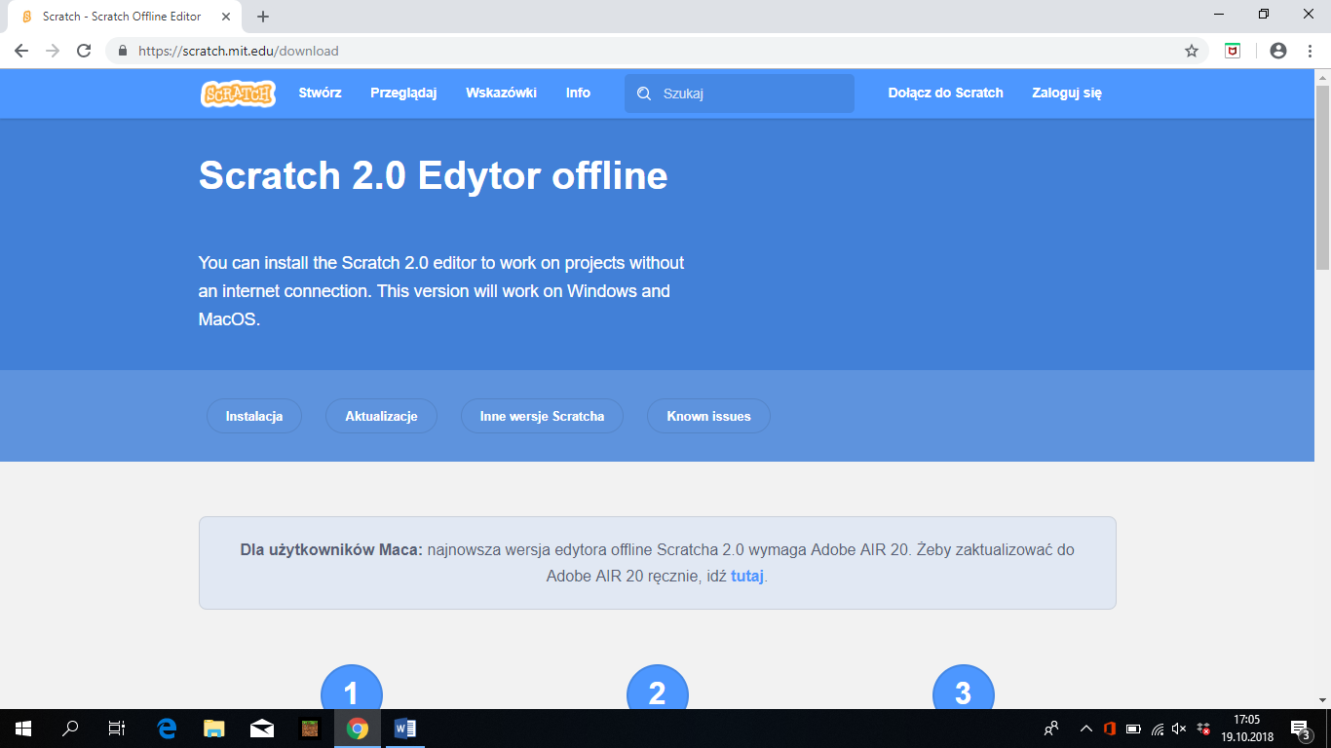
Po zjechaniu kursorem niżej będziemy mieć opcję pobierania.

Wybieramy odpowiednią liczbę (2) oraz wybieramy opcję pobierania dla wybranego oprogramowania komputera. 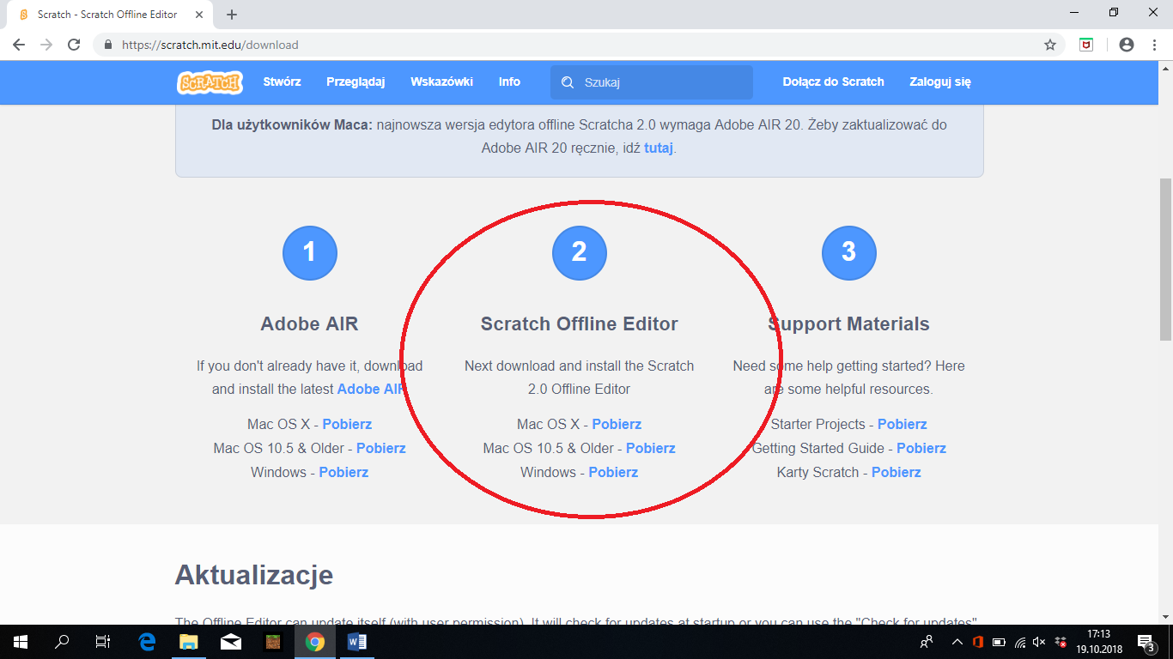

Po wybraniu nastąpi pobieranie instalatora.
Aby zainstalować program należy postępować według instrukcji podanej przez instalator.

Po zainstalowaniu możemy już korzystać z naszego edytora, bez konieczności dostępu do internetu.

